2023-2024



PROGRAMAÇÃO EM AMBIENTE WEB

MILESTONE 2

### TRABALHO PRÁTICO – ÉPOCA CONTÍNUA

##### Trabalho elaborado por:

#### Grupo 19

8220169 – César Ricardo Barbosa Castelo 8220337 – Hugo Ricardo Almeida Guimarães 8220307 – Pedro Marcelo Santos Pinho

Licenciatura em Engenharia Informática

Índice

Índice de Figuras 2

Chave de Siglas 3

1. Introdução 4

a. Contextualização 4

b. Apresentação do caso de estudo 4

c. Especificação geral do software a desenvolver 4

2. Estrutura do Projeto 5

3. Funcionalidades Implementadas 7

4. Estrutura dos dados 8

5. Especificação do projeto desenvolvido 12

BackOffice 12

FrontOffice 19

6. Especificidades do projeto e Decisões tomadas 28

a. Pouco controlo nas doações e a não monetização 28

b. Separação da API do BackOffice 28

c. Verificação do token de login 28

d. Atribuição de Pontos 28

e. Inserção de imagens 28

f. Alteração de doações 28

g. Envio de Emails 29

7. Documentação 30

8. Principais Pontos do Projeto 33

9. Anexos 34

10. Distribuição do trabalho pelos elementos do grupo 35

11. Conclusão 36

# Índice de Figuras

Figura 1 - Diagrama de casos e uso para os utilizadores do FrontOffices 6

Figura 2 - Estrutura de dados para os pedidos de doação 10

Figura 3 - Estrutura de dados para as condições de conservação dos items das doações 10

Figura 4 - Estrutura de dados para as lojas que apoiam a Recicla Têxtil 10

Figura 5 - Estrutura de dados para os cupões gerados para as lojas 11

Figura 6 - Listagem dos administradores 12

Figura 7 - formulário de edição e adição de um administrador 12

Figura 8 - Listagem das Entidades Beneficiadoras 13

Figura 9 - Edição, desativação e adição de uma entidade beneficiadora 14

Figura 10 - Formulário para registo e edição de uma doação 15

Figura 11 - Listagem de doações efetuadas 15

Figura 12 - Listagem das condições dos items 15

Figura 13 - Adição de uma condição 16

Figura 14 - Edição de uma condição 16

Figura 15 - Listagem das lojas 16

Figura 16 - Mapa de Doadores 17

Figura 17 - Mapa de Entidades 17

Figura 18 - Doações por ano 17

Figura 19 - Doações por mês 18

Figura 20 - Página principal do FrontOffice 21

Figura 21 - Login das entidades 21

Figura 22 - dashboard das entidades 22

Figura 23 - editar informações das entidades pelo dashboard 22

Figura 24 - Doações recebidas 22

Figura 25 - Pedidos de doações 23

Figura 26 - Login dos doadores no FrontOffice 23

Figura 27 - Dashboard dos doadores 24

Figura 28 - editar informações dos doadores pelo dashboard 24

Figura 29 - tabela das doações no dashboard do doador 24

Figura 30 - tabela do pedido de doação no dashboard do doador 24

Figura 31 - Dialog mostrado para visualizar as informações de um específico pedido de doação no dashboard do doador 25

Figura 32 - Tabelas de lojas que podemos ter cupões 25

Figura 33 - Dialog com o cupão valido 25

Figura 34 - email com o cupão com prazo de 30 dias para ser usado na respetiva loja 26

Figura 35 - Formulário de esquecimento de senha 26

Figura 36 - Email enviado ao utilizador com o link com o token para poder redefinir a sua senha de acesso ao site 26

Figura 37 - Formulário para reposição de password 27

Figura 38 - Swagger Administrador 30

Figura 39 - Swagger Authentication 30

Figura 40 - Swagger Donation Requests 30

Figura 41 - Swagger Donations 31

Figura 42 - Swagger Donors 31

Figura 43 - Swagger Employees 31

Figura 44 - Swagger Entities 31

Figura 45 - Swagger Statistics 32

Figura 46 - Swagger Cupons e Stores 32

Figura 47 - Models presentes no Swagger 32

# Chave de Siglas

|  |  |
| --- | --- |
| **RGPD** | Regime Geral de Proteção de Dados |
| **JSON** | Java Script Object Notation |
| **API** | Application Programming Interface |
| **CSV** | Comma Separated Values |
| **PDF** | Portable Document Format |

# Introdução

## Contextualização

Este trabalho foi desenvolvido para o âmbito da disciplina de Programação em Ambiente Web, que funcionará como integrador dos conhecimentos adquiridos no decorrer das aulas, sendo que este relatório reflete trabalho desenvolvido.

## Apresentação do caso de estudo

A empresa de valorização social “recicla têxtil”, em parceria com o fundo ambiental, pretende reforçar a promoção da valorização e reciclagem de peças de têxteis pós-consumo. Neste contexto, é pedido o desenvolvimento de uma aplicação WEB para agilizar a recolha de peças de têxtil que os utilizadores já não usam para reaproveitamento e envio para as instituições de cariz social, instituições beneficiadoras.

A plataforma será de uso livre por parte dos utilizadores que recebem pontos convertíveis em vales de desconto em lojas de que apadrinham esta ideia. Em termos práticos, a aplicação contemplará um BackOffice de acesso restrito aos administradores/funcionários e deverá contemplar todas as funcionalidades de gestão da plataforma de doações e gestão dos pontos de entrega pelos funcionários da empresa “recicla Têxtil”. Numa futura fase existirá um FrontOffice onde os utilizadores podem registar envios via postal de peças têxtil e verificar o seu estado de pontos. O FrontOffice poderá também ser utilizado pelas instituições de cariz social para registo na plataforma e verificar os donativos recebidos.

A recolha de têxteis poderá ser realizada presencialmente num ponto de recolha ou via postal, com validação após receção via postal na empresa “recicla têxtil” por funcionários da empresa validando o donativo emitindo pontos para o utilizador doador e adicionando prova fotográfica do donativo recebido.

## Especificação geral do software a desenvolver

O trabalho realizado foi divido em duas Milestones: o BackOffice e o FrontOffice.

O BackOffice diz respeito à plataforma usada pelos funcionários e administradores para gerirem todo o funcionamento da empresa, referente a gestão da plataforma de doações e gestão dos pontos de entrega pelos funcionários da empresa “recicla Têxtil”. Como também gestão de administradores, funcionários, entidades, doadores e a gestão das lojas e condições. Também tem uma aba onde consegue ver estatísticas, como ver de que pais tem mais doações.

Já o FrontOffice refere-se à plataforma usada pelo cliente para interagir com a empresa que, o obviamente não possuirá ferramentas de gestão das doações e gestão de pontos, mas sim ferramentas que permitem ao cliente facilmente fazer uma doação, como também pedidos de doação e cupões.

De seguida irão ser explicadas de forma generalizada as funcionalidades que foram implementadas em cada uma das plataformas e o motivo que levou o grupo a implementá-las.

# Estrutura do Projeto

Os sistemas de BackOffice e FrontOffice consistem em diferentes módulos e funcionalidades que são acessíveis a diferentes tipos de utilizadores. Os diagramas UML presentes na Figura 1 e Figura 2 representam os casos de uso para os administradores e os funcionários, no caso do BackOffice, e os doadores e entidades, no caso do FrontOffice, da aplicação desenvolvida para a Recicla Têxtil, destacando as funcionalidades específicas disponíveis para cada um.

BackOffice:

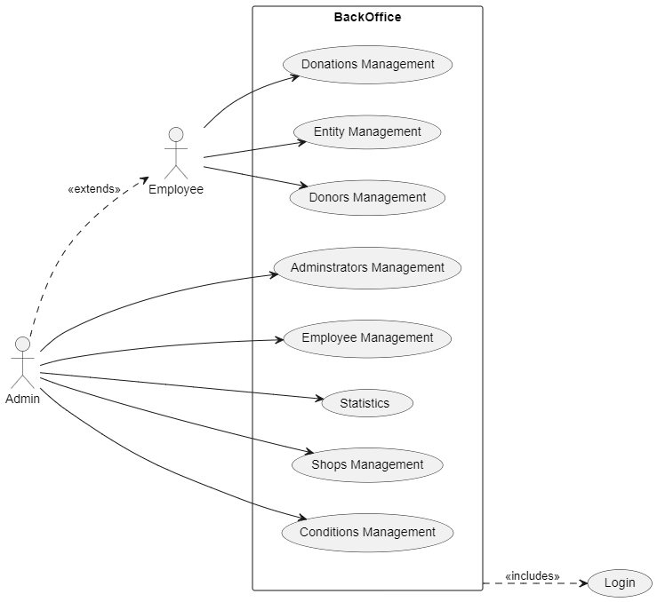

**FIGURA 1 - DIAGRAMA DE CASOS E USO PARA OS UTILIZADORES DO BACKOFFICE**

FrontOffice:

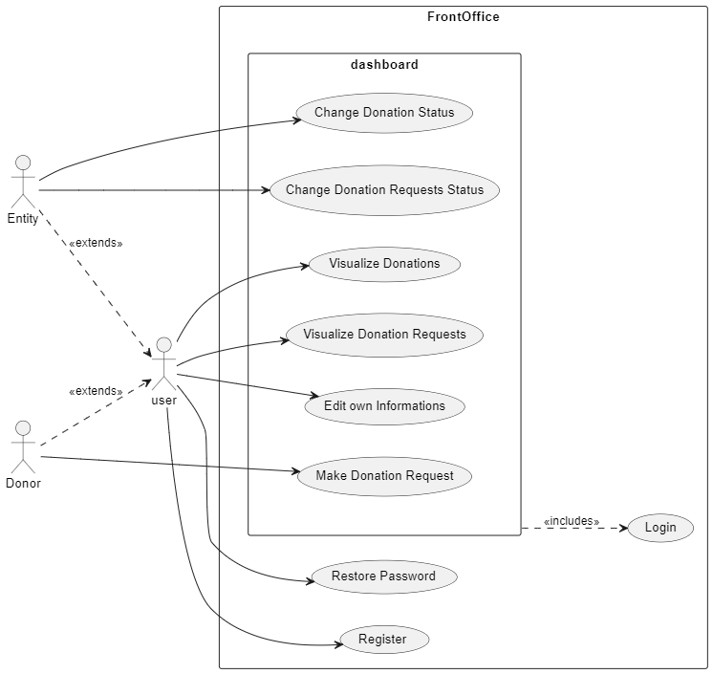

Figura 1 - Diagrama de casos e uso para os utilizadores do FrontOffices

# Funcionalidades Implementadas

BackOffice:

Funcionalidades pedidas:

* Autenticação;
* Gestão de administradores;
* Gestão de Funcionários;
* Gestão de Entidades;
* Gestão de Doadores;
* Gestão de Doações;
* Gestão de Pedidos de Doação.

Funcionalidades extra:

* Gestão de condições de conservação de items;
* Gestão lojas que apoiam a recicla têxtil;
* Exportação das doações para um ficheiro CSV;
* Exportação das doações para um ficheiro PDF;
* Gráfico geográfico com os países das entidades;
* Gráfico geográfico com os países dos doadores;
* Gráfico de barras com a quantidade de doações feitas em cada mês;
* Gráfico de barras com a quantidade de doações feitas em cada ano.

FrontOffice:

Funcionalidades Pedidas:

* Autenticação;
* Registo;
* Visualizar doações e pedidos de doação;
* Doador fazer pedidos de doação;
* Entidades poderem visualizar e alterar o status da doação e pedido de doação;
* Atribuição de pontos aos doadores por cada doação recebida;
* Doador poder gastar os pontos acumulados em cupões.

Funcionalidades Extra:

* Esquecimento de senha;
* Sistema de envio de emails.

# Estrutura dos dados

Utilizadores

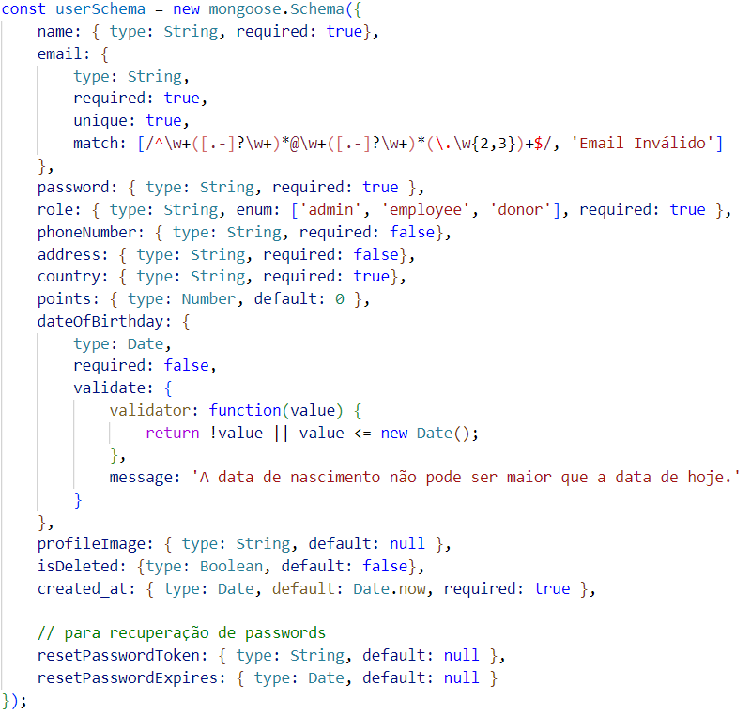

**FIGURA 2 - ESTRUTURA DOS DADOS DE TODOS OS UTILIZADORES**

Os administradores, funcionários e doadores usam todos a mesma estrutura de dados, esta abordagem tem diversas vantagens, como por exemplo a escalabilidade, pois facilmente se cria novos utilizadores, e consegue-se facilmente adaptar o código existente de modo a encaixar o novo tipo de utilizador, no entanto, existe uma enorme desvantagem quanto aos campos que se pode colocar, pois, ao ter uma estrutura partilhada para todos os utilizadores, a estrutura de dados pode tornar-se excessivamente genérica e pode não ser otimizada para atender às necessidades específicas de cada tipo de utilizador. Isso pode resultar em campos desnecessários para determinados tipos de utilizadores ou na falta de campos importantes para outros, levando a uma sobrecarga de informações ou à falta de dados relevantes. Nesta estrutura isso pode ser visto a partir do campo “*points”*, onde implica que um administrador e funcionário também podem fazer doações, o que não acontece, havendo assim um campo inútil para os administradores e funcionários.

Entidades:

**FIGURA 3 - ESTRUTURA DE DADOS PARA AS ENTIDADES**

Como as entidades têm campos muito diferentes, foi decidido separá-las da estrutura de dados dos utilizadores, existindo assim uma maior liberdade para adicionar campos e personalizar a estrutura de dados de acordo com as necessidades específicas de cada tipo de entidade. Isso permite uma maior flexibilidade na modelagem dos dados e garante que cada entidade possa ter os campos necessários para representar adequadamente as suas características e funcionalidades únicas.

Doações:

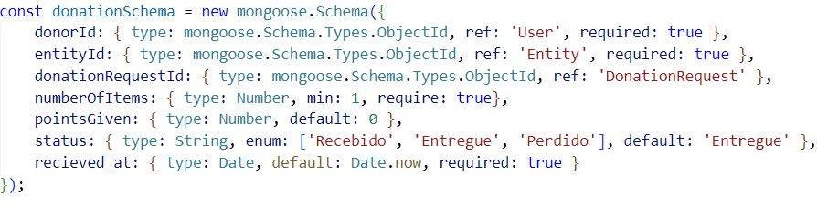

**FIGURA 4 - ESTRUTURA DE DADOS PARA AS DOAÇÕES**

O esquema das doações define a estrutura de dados para registar as doações dentro do sistema. Cada doação é caracterizada pelo identificador do doador, o identificador da entidade beneficiadora, o número de itens doados, os pontos atribuídos e o estado da doação. Esses campos fornecem informações cruciais sobre a doação, facilitando o acompanhamento e a gestão eficiente das doações realizadas.

Pedidos de doação:

Figura 2 - Estrutura de dados para os pedidos de doação

No FrontOffice, um doador não faz doações, ele faz um pedido de doação para uma entidade, e quando esta aceita o pedido, é criada uma doação, e no pedido é colocado a referência para a doação. Ao estar a separar a estrutura das doações dos pedidos de doação vai-se estar a repetir alguns campos, no entanto, esta forma permite uma maior escalabilidade, pois é possível acrescentar dados que apenas são importantes para o pedido de doação, e que podem não fazer sentido para as doações, evitando informação inútil.

Items:

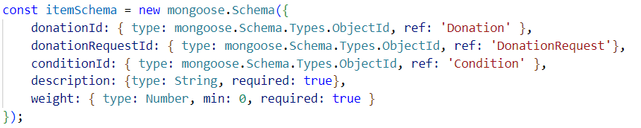

**FIGURA 5 - ESTRUTURA DE DADOS PARA OS ITEMS**

De modo a evitar problemas futuros, decidiu-se separar os itens das doações, onde cada item está associado à doação de onde foi originado, proporcionando uma estrutura mais organizada e facilitando a gestão individualizada de cada item dentro do contexto das doações.

Condições de conservação dos items:

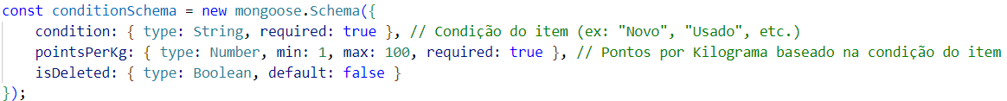

Figura 3 - Estrutura de dados para as condições de conservação dos items das doações

De modo que os administradores tenham um maior controlo da distribuição dos pontos nas doações, foi decidido que o próprio administrador criaria as condições dos items, e associaria um número de pontos que estas dariam por cada quilograma que o item em específico pesa.

Lojas:

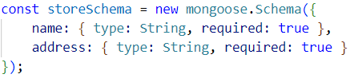

Figura 4 - Estrutura de dados para as lojas que apoiam a Recicla Têxtil

De modo a motivar as pessoas a fazerem doações, os doadores podem gastar os pontos acumulados por doação em copões de desconto em lojas que apoiam a Recicla Têxtil, para isso foi criado o esquema da Figura 4, onde é definido os dados essenciais para as lojas, ao criar-se uma coleção separada só para as lojas, estamos a garantir uma maior escalabilidade, pois futuramente facilmente se especificaria restrições para a geração de copões por loja.

Copões:

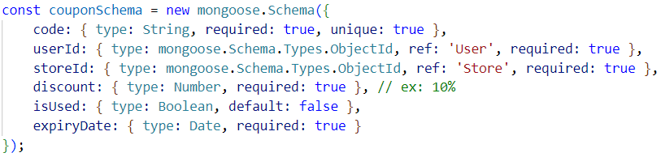

Figura 5 - Estrutura de dados para os cupões gerados para as lojas

Como referido em cima, a principal razão que apoia uma pessoa a tornar-se um doador, é o sistema de geração de copões de desconto para as lojas que apoiam a Recicla Têxtil em troca de pontos adquiridos por doação, para poder suportar essa funcionalidade criou-se o esquema da Figura 5, onde cada cupão gerado é associado à loja que apoia a Recicla Têxtil e ao utilizador a que pertence o cupão, cada cupão só pode ser usado uma vez, tem uma data de expiração, e um desconto pré-definido e imutável.

***Nota:*** Tirando algumas exceções, onde este conceito não é tão evidenciado, todas as estruturas têm um campo *“isDeleted”* que indica se o registo foi apagado ou não, desta forma evita-se problemas de integridade referencial, onde poderiam existir doações para doadores que não existem mais. De modo a seguir normas do direito ao esquecimento do RGPD, sempre que se coloca o campo *“isDeleted”* como verdadeiro, todos os campos que poderiam de alguma forma identificar o utilizador são colocados a nulo, ou substituídos por textos genéricos, quando a nulo estes não podem ficar.

# Especificação do projeto desenvolvido

## BackOffice

Como o BackOffice foi desenvolvido para os administradores da Recicla Têxtil e os seus funcionários, nele foi desenvolvido maioritariamente funcionalidades de gestão de administradores, funcionários, doadores, doações, entidades beneficiadoras e condições para os items. Sendo que a gestão de entidades, doadores e doações são acessíveis para os funcionários.

### Gestão de administradores

Para o âmbito da criação de conta, a plataforma disponibiliza um conjunto de funcionalidades para os administradores, para que estes consigam gerir os administradores do BackOffice.

Figura 6 - Listagem dos administradores

À semelhança de todas as outras funcionalidades de gestão, o administrador tem permissão de editar e eliminar um conjunto de informações do administrador, onde, para editar basta clicar no ícone do **“Lápis”,** e para remover basta clicar no ícone do **“caixote do lixo”.**

Figura 7 - formulário de edição e adição de um administrador

**Nota:** O mesmo processo também ocorre para a gestão de funcionários e doadores, que não foram especificados no relatório visto que têm um comportamento muito similar.

### Gestão de entidades

Para o âmbito da criação de conta, a plataforma disponibiliza um conjunto de funcionalidades para as entidades beneficiadoras, para que os funcionários / administradores consigam criar, aceitar, remover e sobretudo aceitar entidades beneficiadoras.

Figura 8 - Listagem das Entidades Beneficiadoras

À semelhança de todas as outras funcionalidades de gestão, o administrador e o funcionário tem permissão de editar um conjunto de informações da entidade clicando no ícone do **“Lápis”**. Ao contrário dos outros componentes, uma entidade pode estar como inativa ou não aceite, isso significa que não pode receber pedidos de doação. Uma entidade pode colocar-se a si mesma como inativa, mas o estado não aceite só pode ser alterado a partir do BackOffice, visto que quando uma entidade se regista pelo FrontOffice, um funcionário precisa de verificar se ela é fidedigna.

Figura 9 - Edição, desativação e adição de uma entidade beneficiadora

Além de edição de dados, a plataforma permite aos administradores e funcionários desativarem a conta da entidade, clicando no ícone do **“Caixote do Lixo”**.

### Gestão de doações

Esta secção varia um pouco do BackOffice para o FrontOffice, no FrontOffice, assume-se que o doador vai mandar as doações por correio, então vai fazer um pedido de doação, no BackOffice, assume-se que o doador vai diretamente à sede da Recicla Têxtil, ou de uma entidade pessoalmente entregar as suas doações, logo não existe um pedido, e uma doação é diretamente criada, tendo o BackOffice ferramentas para a gestão das mesmas.

Para registar doações o administrador/funcionário deve apenas selecionar a entidade desejada, o doador desejado, os itens para doação, condição e o peso dos mesmos. O formulário consegue suportar a adição de mais de um item.

Figura 10 - Formulário para registo e edição de uma doação

O administrador/funcionário têm acesso a uma listagem completa de todas as doações já efetuadas, no entanto, não conseguem alterar o estado da doação, isso é algo que apenas a entidade tem a permissão para fazer a partir do FrontOffice

Figura 11 - Listagem de doações efetuadas

Além de ter acesso a listagem, o administrador/funcionário consegue também exportar essa listagem para um pdf ou para um ficheiro csv.

### Gestão de condições

Para cada doação que a entidade recebe, o doador que fez essa doação recebe um determinado número de pontos, podendo o administrador alterar a lógica de como esses pontos são distribuídos, para isso, no BackOffice existe uma seção para acrescentar e editar as condições de conservação dos items doados, onde a cada condição, existe uma quantidade de pontos que irá ser atribuída ao cliente por cada quilograma que o item com essa condição pesa.

Figura 12 - Listagem das condições dos items

Figura 13 - Adição de uma condição

À semelhança das outras funcionalidades de gestão, o administrador/funcionário tem permissão de editar uma condição, para isso basta clicar no ícone do **“Lápis”.**

Figura 14 - Edição de uma condição

Para além da edição de dados, a plataforma permite aos administradores/funcionários eliminarem as condições, ao clicar no ícone do **“Caixote do Lixo”.**

### Gestão de Lojas

A Recicla Têxtil tem um conjunto de lojas que suportam o seu negócio, onde a cada x pontos que os doadores ganham, eles podem gastá-los em coupons para as lojas que suportam a Recicla Têxtil, e receber descontos nelas.

Tal como todas as outras funcionalidades implementadas, nesta também é possível fazer o registo, edição e a eliminação de dados.

Figura 15 - Listagem das lojas

### Estatísticas

O BackOffice, para além de funcionalidades de gestão, também tem uma área de estatísticas, onde o administrador pode visualizar num mapa a quantidade e dispersão dos doadores e entidades beneficiadoras num mapa, e um gráfico de barras com a quantidade de doações por ano, e por mês. Estas informações podem ajudar a Recicla Têxtil a entender melhor o seu negócio, e ajudar no processo de tomada de decisões.

Figura 16 - Mapa de Doadores

Figura 17 - Mapa de Entidades

Figura 18 - Doações por ano

Figura 19 - Doações por mês

## FrontOffice

Depois de desenvolvida uma plataforma para os funcionários/administradores da recicla têxtil poderem gerir todas as suas doações, doadores, entidades, etc.., foi necessário criar uma plataforma para usufruto dos doadores e entidades para que, através da mesma pudessem gerir os seus dados pessoais, doações pela parte dos doadores e pedidos de doações e estados das mesmas pela parte das entidades.

### Home Page

Todos os utilizadores têm acesso a uma página principal, onde é mostrado o objetivo da empresa e o impacto que as doações têm na vida das pessoas que realmente precisam.

Figura 20 - Página principal do FrontOffice

No menu é possível ver as opções: doadores e entidades, a partir dessas opções os utilizadores podem entrar e registar uma nova conta de acordo com as intenções do mesmo.

### Entidades

Figura 21 - Login das entidades

Nesta página é possível fazer o login onde será redirecionado para a *dashboard* das entidades, mas para além disso consegue fazer mais duas funcionalidades como a reposição da password e registar-se.

### Dashboard das Entidades

No dashboard das entidades é possível visualizar e editar as informações sobre a respetiva entidade, como também é possível visualizar e alterar os estados das doações e pedidos de doação.

Figura 22 - dashboard das entidades

Figura 23 - editar informações das entidades pelo dashboard

Figura 24 - Doações recebidas

Figura 25 - Pedidos de doações

### Doadores

No menu dos doadores, como o das entidades, para além de ser possível de fazer o login, também é possível registar uma nova conta, e proceder para o formulário de esquecimento de password.

Figura 26 - Login dos doadores no FrontOffice

Ao entrar para o dashboard do doador, é possível ver e editar as informações sobre o respetivo doador, e também visualizar os dados sobre as doações e pedido de doação realizados pelo mesmo.

Figura 27 - Dashboard dos doadores

Figura 28 - editar informações dos doadores pelo dashboard

Figura 29 - tabela das doações no dashboard do doador

Figura 30 - tabela do pedido de doação no dashboard do doador

Ao clicar no ícone do olho irá abrir uma janela com as informações mais detalhadas da doação, ou pedido de doação.

Figura 31 - Dialog mostrado para visualizar as informações de um específico pedido de doação no dashboard do doador

Na página dos doadores, para além de ser possível visualizar as informações do doador e das respetivas doações, também é possível visualizar os pontos que o mesmo tem, e trocar por cupões de desconto nas lojas que apoiam a Recicla Têxtil. Essa funcionalidade é realizada quando se clica no botão com o nome “**cupões**”.

Figura 32 - Tabelas de lojas que podemos ter cupões

Nesta página mostra uma tabela com as lojas que apoiam a Recicla Têxtil, onde em todas as lojas que estão presentes na tabela é possível gerar um cupão para ter desconto nessa loja. No máximo é possível ter 30% de desconto em qualquer produto, no mínimo é possível gerar um cupão tendo apenas 100 pontos, pois 100 ponto equivale a 5% de desconto.

Para gerar o token é preciso apenas clicar no ícone da **“prenda”** onde abrirá uma janela com uma mensagem a afirmar que o token foi gerado com sucesso e enviado para o email.

Figura 33 - Dialog com o cupão valido

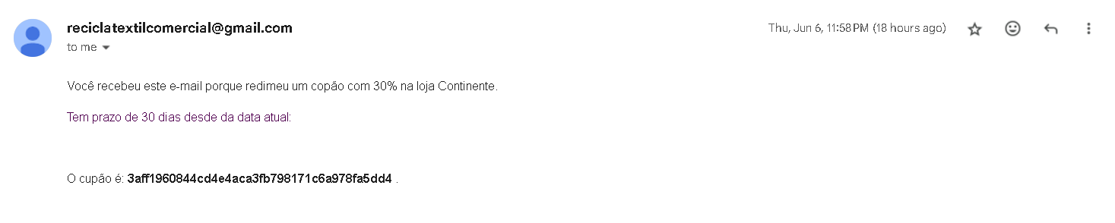

Figura 34 - email com o cupão com prazo de 30 dias para ser usado na respetiva loja

Depois de receber o token no email só é preciso dirigir-se à loja e mostrar o token na hora da compra e terá o respetivo desconto, caso faça a compra online, basta inserir o token durante a compra na respetiva loja online.

### Esquecimento de Senha

Caso o utilizador tenha-se esquecido da senha, este pode utilizar a função que existe em todos os formulários de login para esquecimento de senhas, ao clicar sobre ele o utilizador será redirecionado para uma página onde deverá inserir o seu email, caso o email exista, será gerado um token com duração de vinte e quatro horas e será enviado um link para o email do utilizador com um link com esse token, ao clicar sobre o link, o utilizador será redirecionado para uma página onde pode redefinir a sua senha.

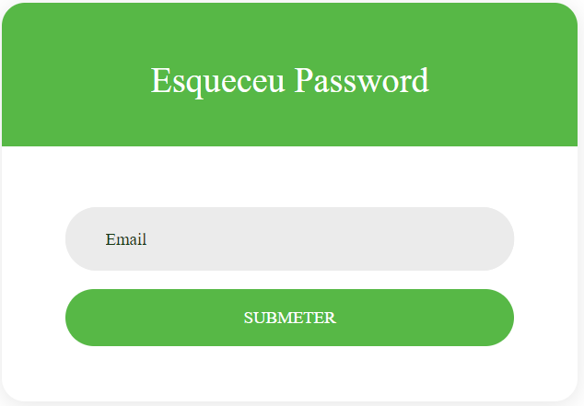

Figura 35 - Formulário de esquecimento de senha

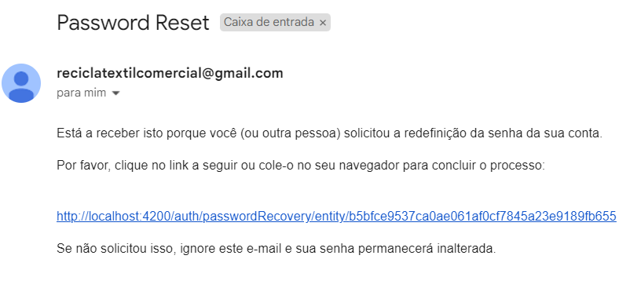

Figura 36 - Email enviado ao utilizador com o link com o token para poder redefinir a sua senha de acesso ao site

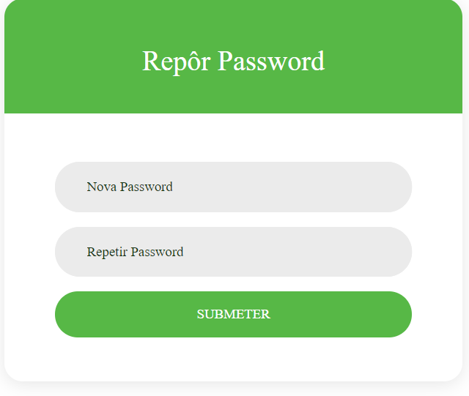

Figura 37 - Formulário para reposição de password

# Especificidades do projeto e Decisões tomadas

## Pouco controlo nas doações e a não monetização

Embora o enunciado diga que a Recicla Têxtil seja uma empresa de valorização social em parceria com o fundo ambiental, achou-se que seria melhor mudar o âmbito da Recicla Têxtil de uma empresa para uma fundação, cujo único lucro é proveniente de doações monetárias. Por isso que na aplicação não existe muito controlo no BackOffice sobre os pedidos de doação que os doardes fazem às entidades, como também não existe nenhuma tentativa de tentar lucrar sobre essas mesmas doações.

## Separação da API do BackOffice

De modo a tornar a aplicação mais modular, decidiu-se separar a API do BackOffice, onde todas as operações que necessitam de comunicar com a base de dados são realizadas na API, enquanto as operações de carregar as páginas com informação e enviá-las ao utilizador serão realizadas no BackOffice. A API está na porta 5000 enquanto o BackOffice está na porta 3000.

## Verificação do token de login

A validação do token de autenticação funciona como um middleware entre cada rota chamada, esse middleware existe tanto no BackOffice como na API, no entanto, no BackOffice o middleware apenas verifica se o token de autenticação está definido ou não, caso não esteja, vai enviar o utilizador para a página de autenticação. Já o middleware da API, verifica se o token é válido, caso seja vai verificar se o ID do utilizador guardado dentro do token existe dentro da base de dados, se existir, então a operação pedida será executada.

Para que haja uma maior segurança, decidiu-se que a validação do token do administrador estaria em um middleware diferente daquele usado para os funcionários.

## Atribuição de Pontos

Durante o processo de criação de uma entidade, é necessário definir a quantidade de pontos que ela irá conceder em troca de cada quilograma de doações recebidas de um doador. Esses pontos desempenham um papel crucial na motivação dos doadores e na promoção da participação ativa na doação.

## Inserção de imagens

A inserção de imagens diretamente na base de dados é algo muito pouco aconselhável, portanto para poder guardar as imagens decidiu-se que sempre que uma imagem de perfil ia ser guardada, ia-se chamar uma função presente na pasta *“/utlils”* que gera um nome único para a imagem, e apenas esse nome será guardado na base de dados, já a imagem, será guardada na pasta *“/images/uploads”*. Futuramente, gostaríamos de poder guardar as imagens num servidor de ficheiros como o Dropbox ou o Google Cloud Storage.

## Alteração de doações

Uma das principais diferenças do código das doações para as outras rotas, é que esta precisa de consultar e alterar mais do que uma coleção para poder operar, pois para poder adicionar uma doação é necessário adicionar vários items na coleção de items; alterar os pontos do doador na coleção de utilizadores; e ainda é necessário obter informação acerca da distribuição dos pontos na coleção entidades.

Para fazer a alteração de uma doação realizada pelo BackOffice, decidiu-se apagar todos os items da doação existente e colocar os que foram alterados, o problema com essa abordagem é que se se inserir menos items do que os inseridos originalmente, ou a soma dos alterados for menor dos que existiam, a quantidade de pontos iria ser menor, mas como os pontos já forma atribuídos ao utilizador quando a doação foi criada, não seria muito correto estar a remover os pontos que o mesmo recebeu previamente, para lidar com este problema decidimos usar o algoritmo de Ostrich e ignorar esse fator.

## Envio de Emails

De modo que não seja preciso estar sempre a conferir a aplicação para verificar se houve algum tipo de mudança, resolveu-se usar um sistema para envio de emails para fins notificativos. Um exemplo do funcionamento desse sistema pode ser visto quando um doador faz um pedido de doação a uma entidade, onde após o pedido, a entidade recebe um email a dizer que existe um novo pedido de doação, e que a partir da aplicação pode aceitar ou recusar o mesmo.

# Documentação

Ao longo do desenvolvimento do trabalho prático foi-se realizando documentação para facilitar a compreensão do trabalho desenvolvido. Tendo isto em conta, é possível encontrar comentários ao longo do código desenvolvido em ambas as Milestones com o âmbito de explicar o funcionamento de determinadas funções que possam ser um pouco mais complexas.

Para documentação da REST API desenvolvida, foi utilizado o Swagger que ajuda na compreensão do funcionamento da mesma. Para chamar aceder a página do swagger terá de colocar a seguinte url: [***http://localhost:5000/api-docs/***](http://localhost:5000/api-docs/)

Figura 38 - Swagger Administrador

Figura 39 - Swagger Authentication

Figura 40 - Swagger Donation Requests

Figura 41 - Swagger Donations

Figura 42 - Swagger Donors

Figura 43 - Swagger Employees

Figura 44 - Swagger Entities

Figura 45 - Swagger Statistics

Figura 46 - Swagger Cupons e Stores

No fim da página tem os **“models”** onde é possível visualizar os seus campos como ter exemplos de como eles serão.

Figura 47 - Models presentes no Swagger

# Principais Pontos do Projeto

Tendo em conta o que nos foi pedido no enunciado, e as funcionalidades a mais implementadas, achamos que os principais pontos do projeto são os seguintes:

* Gestão de utilizadores;
* Gestão de entidades;
* Gestão de lojas;
* Gestão das condições dos items;
* Estatísticas do negócio;
* Gestão de doações e pedidos de doação;
* Distribuição de pontos pelos doadores;
* Utilização dos pontos em cupões para gastar em lojas;
* Envio de emails para fins de notificação;
* Sistema de login;
* Restrições por utilizador;
* Doações à própria Recicla Têxtil via PayPal;
* Lógica para recuperar senhas em caso de esquecimento.

# Anexos

1. Dentro da API e BackOffice, existe um ficheiro chamado *“. env”*, nele contém o link e os dados de acesso para poder aceder à base de dados no MongoDB onde são guardados os dados do projeto
2. Dentro da pasta do projeto tem um ficheiro chamado *“readme”* onde contém alguns utilizadores para poder usar na aplicação, como também uma secção que explica como correr o projeto localmente.

# Distribuição do trabalho pelos elementos do grupo

Tabela 1 - Distribuição de trabalho entre os membros do grupo

|  |  |  |  |
| --- | --- | --- | --- |
|  | César | Hugo | Pedro |
| Autenticação |  | **X** |  |
| API - Rotas e Controladores |  | **X** | **X** |
| BackOffice - Rotas e Controladores | **X** |  | **X** |
| Estatísticas BackOffice |  | **X** |  |
| FrontOffice - Rotas | **X** | **X** |  |
| FrontOffice - Serviços |  | **X** | **X** |
| FrontOffice - Componentes | **X** | **X** | **X** |
| Apoio com Estética das páginas | **X** |  |  |
| PayPal |  | **X** |  |
| Cupões |  |  | **X** |
| Emails |  | **X** |  |
| Exportações para CSV e PDF |  |  | **X** |
| Testes | **X** | **X** | **X** |
| Swagger da API | **X** |  | **X** |
| Relatório |  | **X** | **X** |

# Conclusão

Olhando em retrospetiva, achamos que o trabalho até agora foi bem concebido, que conseguimos cumprir com tudo o que foi pedido, e ainda conseguimos acrescentar mais funcionalidades aquelas inicialmente propostas, no entanto, ainda gostaríamos de ter adicionado muitas mais.

Mesmo com um trabalho bem concebido, temos a consciência que ainda existe muitos pontos de melhoria, como por exemplo: quando se edita ou remove uma doação os pontos que foram atribuídos ao utilizador não são alterados; embora a API o permita, a única maneira de alterar a password de um doador ou entidade é a partir do formulário de esquecimento de password; a falta de controlo no BackOffice sobre as doações, permitindo que muitas entidades possam mentir aos doadores sobre o status das doações.